**Wir Schmücken  
 den Maibaum**

**Sonntag, 30.04.2017**

**11 Uhr**

**Festplatz Niestadt**

**Nienborg**

Frühschoppenkonzert  
mit dem  
Musikverein Nienborg

Hüpfburg

Spezialitäten vom Grill

Cafeteria

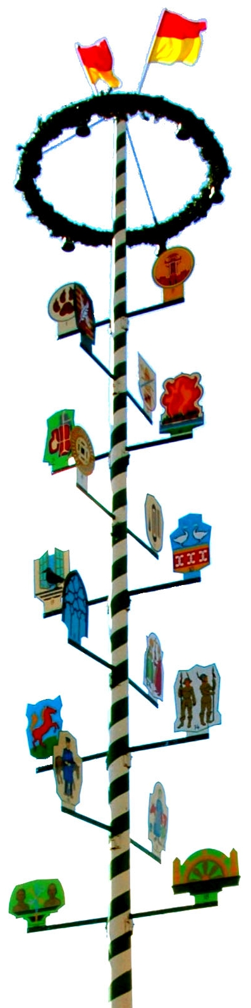

**Heimatverein & Sportverein**